Коррупция в России имеет долгую историю и широкий размах: по оценкам специалистов ежегодно через коррупционные схемы проходит до триллиона рублей.

Согласно исследованию, когда страны ведут борьбу с коррупцией, государственные доходы в долгосрочной перспективе возрастают в четыре раза. При снижении коррупции бизнес может развиваться на три процента быстрее, а уровень детской смертности может снизиться на целых 75%.

Коррупция —
что это такое?

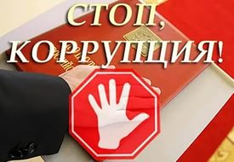

Коррупция
(от лат. corruptio подкуп)

Что это значит?
Коррупция — это отсутствие порядочности и честности (особенно подверженность взяточничеству); использование должностного положения для получения выгоды нечестным путем.
Коррупция — это злоупотребление служебным положением для личной выгоды.
Коррупция имеет много разновидностей: взяточничество, незаконное присвоение товаров и услуг, предназначенных для общественного потребления, кумовство (когда при приеме на работу предпочтение отдается членам семьи), оказание влияния при выработке законов и правил в целях получения личной выгоды — все это распространенные примеры правонарушений и должностных преступлений.

Коррупция
Общественно опасное явление в сфере политики или государственного управления, выражающееся в умышленном использовании представителями своего служебного статуса для противоправного получения имущественных и неимущественных благ и преимуществ в любой форме, а равно подкуп этих лиц. В РФ К. понятие не уголовно правовое, а собирательное, определяющее правонарушения самого различного вида от дисциплинарных до уголовно правовых. Антикоррупционными нормами УК. РФ являются в первую очередь нормы о должностных преступлениях: о злоупотреблении должностными полномочиями (ст. 285), о превышении должностных полномочий (ст. 286), о получении взятки (ст. 290), о служебном подлоге (ст. 292).
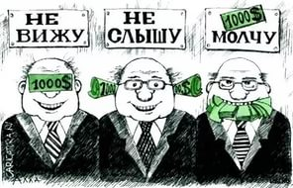

Почему это касается меня?
Коррупция приводит к уменьшению богатства страны и снижению уровня жизни.
Коррупция оказывает на вас воздействие, даже если вы не сталкиваетесь с ней напрямую. Так, коррупция:
- мешает бизнесу, который не может успешно развиваться в коррумпированной системе;
- влечет за собой сокращение объема денежных средств, которые правительство должно выплачивать трудящимся;
- приводит к тому, что деньги, выделяемые государством на оказание социальных услуг (школы, больницы, дороги, канализация, полиция и т.д.), не используются должным образом;
- создает условия для того, чтобы люди, у которых есть деньги и связи, могли изменять законы и постановления государственных органов в своих интересах;
- подрывает доверие к правительству.

Что могу сделать я?
Коррупция не исчезнет до тех пор, пока мы не заставим ее исчезнуть. Поступайте правильно:
- не давайте и не берите взятки;
- старайтесь добиваться желаемых результатов на основе личной добропорядочности;
- предавайте гласности случаи коррупции.
Вы также можете:
- вести работу с правительством своей страны с целью побудить его изменить существующую систему и создать законы, которые бы защищали активных граждан, выступающих против коррупции;
- писать об известных вам случаях коррупции в местные газеты;
принимать участие в проводимых во всем мире многочисленных кампаниях по борьбе с коррупцией и в защиту благого правления.

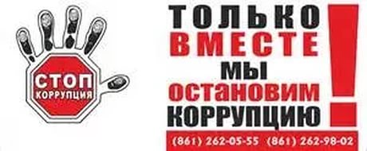

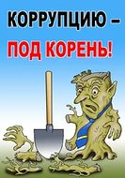

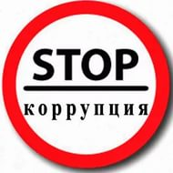
Стоп коррупция

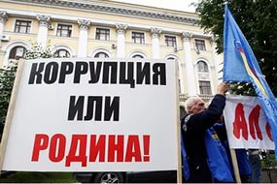

Коррупция
- это собирательное название разнообразных нарушений закона чиновниками и бизнесом. Слово corruptio в переводе с Латыни означает «разложение, порча».
Самым распространённым проявлением коррупции считается взяточничество — поборы откатов за оказание каких-либо услуг или предоставление конкурентных преимуществ. Коррупцию часто можно встретить при проведении тендеров и осуществлении госзакупок.
Другим вопиющим проявлением коррупции является воровство бюджетных денег чиновниками с использованием различных преступных схем: распилов, завышения стоимости работ, незаконным распределением, превышением полномочий и так далее.
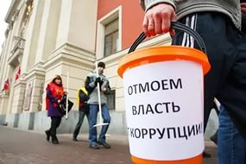

Четыре причины роста коррупции:
- Возможности. Люди подвержены коррупции, когда система работает неэффективно и им необходимо найти способ достижения своих целей без учета существующего порядка и законов.
- Низкая вероятность разоблачения. Отсутствие подотчетности является следствием, прежде всего отсутствия транспарантной (например, государственные чиновники не информируют о том, что они делают, каким образом и почему, и не объясняют свои действия), а также слабой правоприменительной деятельностью (органы правопорядка не привлекают к ответственности имеющих властные полномочия лиц, которые злоупотребляют своими обязанностями).

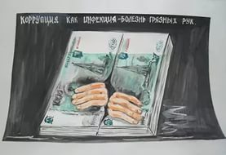

- Плохая мотивация. Например, когда чиновник получает столько, что ему не хватает на жизнь, или когда у него отсутствует уверенность в завтрашнем дне, он дополняет свои доходы взятками.
- В определенных ситуациях и обстоятельствах обычные люди перестают уважать закон. Они пытаются обойти законы правительства, которое они считают незаконным. Нищета или нехватка товаров (например, лекарств) также может побудить людей не соблюдать законы.
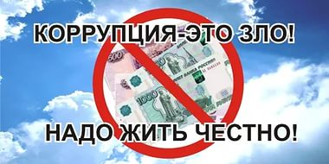
Поэтому когда возникает желание дать взятку чиновнику, чтобы получить нечто ценное лично для себя (например, провести телефон), следует иметь в виду, что дача взятки способствует росту коррупции в стране.
Борьба с коррупцией тесно связана с улучшением системы управления страной, т.е. с улучшением системы формирования правительства и руководства его деятельностью.

